Ж.Қ. Букенов атындағы Қарағанды жоғары колледжі

ЖББжТП кафедрасы

ЗЕРТХАНАЛЫҚ ЖҰМЫС
Тақырыбы: Фриланс портфолиосы

Орындаған: ПО-21 топ студенті
Балташ Жанұзақ
Қабылдаған: Омарова А.Қ.

Қарағанды 2026

Кіріспе
Қазіргі таңда ақпараттық технологиялардың қарқынды дамуы қоғамның барлық саласына үлкен өзгеріс әкелді. Әсіресе интернеттің кеңінен таралуы адамдарға қашықтан жұмыс істеуге, жаңа мүмкіндіктерді игеруге және табыс табудың балама жолдарын табуға жағдай жасады. Соның ішінде фриланс саласы ерекше орын алады. Фриланс — бұл белгілі бір компанияға тәуелді болмай, жеке тапсырыстар арқылы жұмыс істеу түрі. Бұл бағыт мамандарға өз уақытын тиімді басқаруға, әртүрлі жобалармен жұмыс істеуге және халықаралық деңгейде тәжірибе жинауға мүмкіндік береді.
Фриланс саласында табысты жұмыс істеу үшін маман өз қызметін дұрыс ұсына білуі қажет. Сол себепті жеке портфолио сайтының болуы өте маңызды. Портфолио — бұл тек ақпараттық ресурс қана емес, ол маманның кәсіби деңгейін, тәжірибесін және мүмкіндіктерін көрсететін негізгі құрал болып табылады. Қазіргі таңда көптеген жұмыс берушілер немесе клиенттер маман туралы алғашқы әсерді дәл осы портфолио арқылы алады. Сондықтан портфолио сайттың сапасы мен құрылымы үлкен рөл атқарады.
Мен бұл жобада фрилансерге арналған жеке портфолио сайтын жасадым. Бұл сайттың негізгі мақсаты — менің кәсіби дағдыларымды, орындаған жобаларымды, көрсететін қызметтерімді және клиенттермен байланыс жолдарын бір жерде жинақтап көрсету. Портфолио сайт арқылы мен өзімнің веб-әзірлеуші ретінде кім екенімді, қандай бағытта жұмыс істейтінімді және қандай нәтижелер ұсына алатынымды нақты түрде көрсете алдым. Мұндай сайт тек жеке бет қана емес, ол маманның қабілетін көрнекі түрде дәлелдейтін, оның тәжірибесін айқындайтын және кәсіби деңгейін көрсететін маңызды құрал болып табылады.
Жобаны жасау барысында мен заманауи веб-дизайн талаптарын, қолданушы тәжірибесін (UX) және интерфейс дизайнын (UI) ескердім. Сайт құрылымы қарапайым әрі түсінікті етіп ұйымдастырылды. Әрбір бөлім нақты бір мақсатты орындауға бағытталған. Мысалы, “Мен туралы” бөлімі таныстыруға арналған болса, “Жобалар” бөлімі нақты жұмыстарды көрсетуге бағытталған. Бұл сайтқа кірген қолданушыға ақпаратты тез түсінуге және қажетті бөлімді оңай табуға мүмкіндік береді.
Сайтта менің атым, мамандығым, жұмыс тәжірибем, қызмет түрлері, жобаларым және клиенттердің пікірлері көрсетілген. Сонымен қатар, сайтта байланыс орнату үшін арнайы батырмалар мен сілтемелер енгізілген. Бұл қолданушы мен клиент арасындағы байланысты жеңілдетеді. Осындай құрылым сайттың тиімділігін арттырып, оны тек ақпараттық ресурс емес, нақты жұмыс құралына айналдырады.

Осылайша, жасалған сайт менің жеке брендімді қалыптастыруға, болашақ клиенттерге сенімді әсер қалдыруға және өз жұмысымды кәсіби түрде ұсынуға көмектесетін толыққанды портфолио ретінде қарастырылады. Сонымен қатар, бұл жоба менің теориялық білімімді практикада қолдануға, веб-әзірлеу саласында тәжірибе жинауға және жаңа дағдыларды меңгеруге үлкен мүмкіндік берді.
Жобаны орындау барысында мен тек код жазумен шектелмей, сонымен қатар сайт құрылымын жоспарлау, дизайн ойлау, қолданушыға ыңғайлы интерфейс жасау және функционал қосу сияқты маңызды кезеңдерден өттім. Бұл өз кезегінде менің кәсіби дамуым үшін маңызды тәжірибе болды.

Жобаның мақсаты
Бұл жобаның басты мақсаты — менің жеке фриланс портфолиомды құру және өзімді веб-әзірлеуші ретінде кәсіби деңгейде таныстыру болды. Қазіргі таңда бәсекелестік жоғары болғандықтан, әрбір маман өз мүмкіндігін барынша тиімді көрсетуі қажет. Сол себепті мен портфолио сайт арқылы өзімді басқа мамандардан ерекшелендіріп, өз дағдыларымды нақты түрде көрсетуге тырыстым.
Мен сайт арқылы клиенттерге қандай қызмет ұсына алатынымды, қандай технологияларды меңгергенімді және қандай жобаларды орындай алатынымды көрсеткім келді. Портфолио сайттың көмегімен мен өз дағдыларымды тек сөзбен ғана емес, нақты мысалдар арқылы дәлелдей аламын. Бұл клиент үшін өте маңызды, себебі ол маманның нақты жұмысын көріп, шешім қабылдай алады.
Сонымен қатар, бұл сайттың негізгі мақсаттарының бірі — клиенттермен байланыс орнатуды жеңілдету болды. Қазіргі заманда уақыт өте маңызды ресурс болғандықтан, клиентке тез әрі ыңғайлы байланыс жолын ұсыну қажет. Осыған байланысты сайтқа Telegram батырмасы, CV жүктеу мүмкіндігі және дайын жобаларға сілтемелер енгізілді. Бұл элементтер қолданушыға қажетті ақпаратты тез алуға және бірден әрекет жасауға мүмкіндік береді.
Жобаның тағы бір маңызды мақсаты — заманауи веб-технологияларды қолдана отырып, толыққанды және функционалды сайт жасау болды. Бұл үшін мен HTML, CSS және JavaScript тілдерін пайдаланып, сайттың құрылымын, дизайнын және интерактивтілігін қамтамасыз еттім. Сонымен қатар, сайтты адаптивті етіп жасап, оны әртүрлі құрылғыларда дұрыс жұмыс істейтіндей етіп бейімдедім.

Бұдан бөлек, мен сайтқа көптілділік функциясын қостым. Бұл сайтты қазақ, орыс және ағылшын тілдерінде қолдануға мүмкіндік береді. Мұндай шешім сайтты кең аудиторияға қолжетімді етеді және әртүрлі тілде сөйлейтін клиенттермен жұмыс істеуге жағдай жасайды.
Жобаны орындау барысында мен тек техникалық мақсаттарды ғана емес, сонымен қатар практикалық және коммерциялық аспектілерді де ескердім. Яғни, сайт тек оқу тапсырмасы ретінде емес, болашақта нақты табыс әкелетін құрал ретінде қарастырылды.
Осы мақсаттар мен міндеттерді жүзеге асыру нәтижесінде мен толыққанды, функционалды және заманауи талаптарға сай келетін фриланс портфолио сайтын жасай алдым. Бұл сайт менің кәсіби дамуыма үлкен үлес қосып, болашақта фриланс саласында жұмыс істеуге негіз болады.

Қолданылған технологиялар
Осы сайтты жасау кезінде мен негізгі үш веб-технологияны қолдандым: HTML, CSS және JavaScript. HTML сайттың құрылымын жасауға жауап береді, CSS сайттың дизайндық көрінісін қалыптастырады, ал JavaScript динамикалық және интерактивті функцияларды іске асырады. Сонымен қатар, иконкалар үшін Font Awesome кітапханасы пайдаланылды.
HTML арқылы сайттың барлық негізгі блоктары құрылып, бөлімдерге бөлінді. CSS арқылы сайттың түсі, орналасуы, арақашықтығы, батырмалары, карточкалары және адаптивтілігі жасалды. JavaScript арқылы тіл ауыстыру функциясы мен Telegram-ға өту мүмкіндігі орындалды. Бұл үш технология бірлесіп сайттың толық әрі жұмыс істейтін портфолио болуына мүмкіндік берді.

1. Сайтты жасау кезеңдері (кодпен түсіндірме)

1.1 Сайттың негізгі құрылымы (HTML)

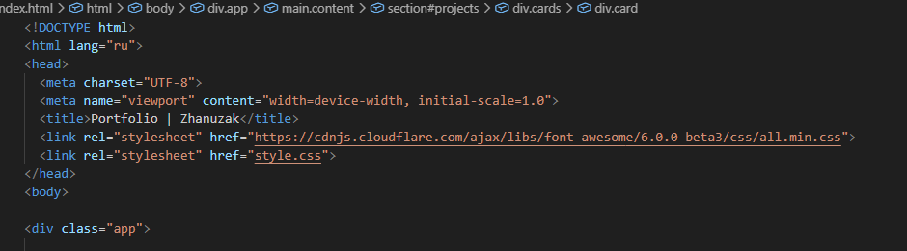

1.1 — сурет басты бет.

Бұл код сайттың негізін құрайды. <!DOCTYPE html> браузерге бұл HTML5 құжаты екенін көрсетеді. <html> тегі бүкіл сайтты қамтиды, ал <head> бөлімінде сайттың техникалық параметрлері (кодировка, экранға бейімделу) беріледі. <title> браузер вкладкасында шығатын атау, ал <link> арқылы сыртқы CSS файлы қосылып, сайттың дизайны беріледі.

Сайттың жалпы құрылымы
Менің сайтым бірнеше негізгі бөлімдерден тұрады. Сол жақта орналасқан sidebar бөлімінде логотип, аватар, атым, мамандығым, қысқаша статистика, навигация мәзірі және тіл ауыстыру батырмалары бар. Бұл құрылым қолданушыға сайтты оңай түсінуге және бөлімдер арасында жылдам өтуге көмектеседі. Sidebar арқылы негізгі ақпарат бірінші көрінеді, сондықтан сайттың құрылымы жинақы әрі ыңғайлы болып шықты.
Негізгі контент бөлігінде “Мен туралы”, “Қызметтер”, “Дағдылар”, “Жобалар”, “Пікірлер” және “Байланыс” бөлімдері орналасқан. Әр бөлімнің өз мақсаты бар және олар бірігіп толық портфолио сайтын құрайды. Бұл құрылым менің кәсіби бейнемді ретімен, түсінікті және логикалық түрде көрсетуге мүмкіндік берді.

1.2 Sidebar (навигация)

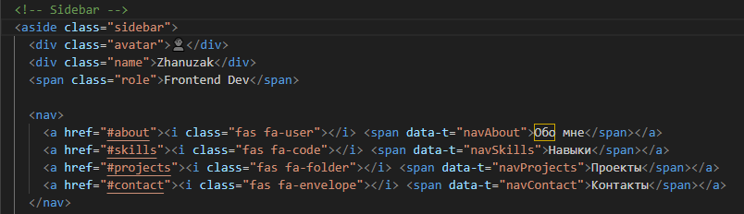

1.2 - сурет Sidebar (навигация).

Бұл код сайттың сол жақ панелін (sidebar) жасайды. <aside> тегі қосымша ақпарат немесе навигация үшін қолданылады. Мұнда қолданушының аватары, аты және мамандығы көрсетілген. <nav> ішінде сілтемелер орналасқан, олар сайттың белгілі бір бөлімдеріне (id арқылы) жылдам өтуге мүмкіндік береді.

Мен туралы бөлімі
“About” бөлімінде мен өзімді қысқаша таныстырдым. Бұл жерде менің атым Zhanuzak екені, мен frontend developer екенім және қазіргі заманға сай сайттар жасайтыным көрсетілген. Басты тақырып үлкен әрі көзге бірден түсетіндей етіп берілген, бұл келушінің назарын бірінші секундтан-ақ аударуға көмектеседі.
Бұл бөлімде екі маңызды батырма бар: CV жүктеу және Telegram арқылы байланысу. CV батырмасы арқылы менің резюмемді жүктеуге болады, ал Telegram батырмасы тікелей хабарласуға мүмкіндік береді. Осылайша, “Мен туралы” бөлімі тек таныстыру үшін емес, сонымен қатар клиентпен алғашқы байланысты орнатуға арналған блок ретінде қызмет етеді.

1.3 “Мен туралы” бөлімі

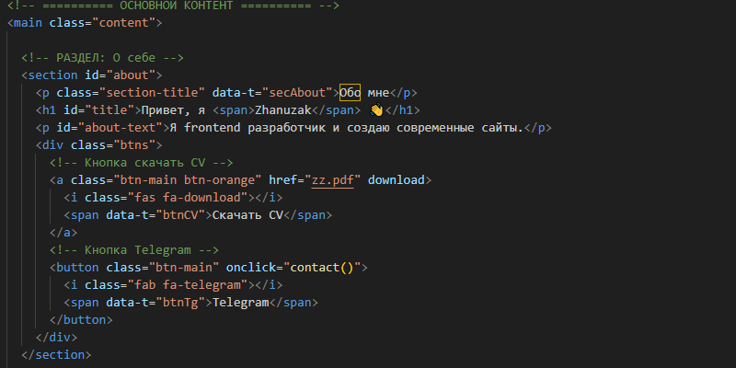
Бұл бөлім қолданушы туралы негізгі ақпаратты көрсетеді. <section> арқылы сайт логикалық блоктарға бөлінеді. <h1> — ең маңызды тақырып, ол қолданушының атын көрсетеді. <p> ішінде қысқаша сипаттама беріледі. Ал батырмаға onclick арқылы JavaScript функциясы байланыстырылып, басылған кезде Telegram ашылады.

Қызметтер бөлімі
“Services” бөлімінде мен ұсынатын негізгі қызмет түрлері көрсетілген. Сайтта үш қызмет орналастырылған: Landing Page жасау, сайт-визитка құрастыру және Figma макеті бойынша верстка жасау. Әр қызметтің өз сипаттамасы, бағасы және орындау мерзімі бар. Бұл клиентке қандай жұмыс алатынын алдын ала түсінуге мүмкіндік береді.
Мысалы, Landing Page бір беттен тұратын сайт ретінде көрсетілген, ол көбінесе өнімді немесе бизнесті таныстыру үшін қолданылады. Сайт-визитка бірнеше бөлімнен тұратын шағын сайт ретінде берілген. Ал Figma макеті бойынша верстка заказ берушінің дайын дизайнын дәл HTML және CSS арқылы іске асыруға арналған. Бұл бөлім арқылы мен өзімді нақты қызмет ұсынатын маман ретінде көрсете алдым.
Қызметтердің қасында баға мен мерзімнің көрсетілуі сайтты әлдеқайда түсінікті және ыңғайлы етеді. Клиент қызмет құнын және қанша уақытта дайын болатынын бірден көреді. Бұл сенімді арттыратын маңызды факторлардың бірі.

1.4 Қызметтер бөлімі

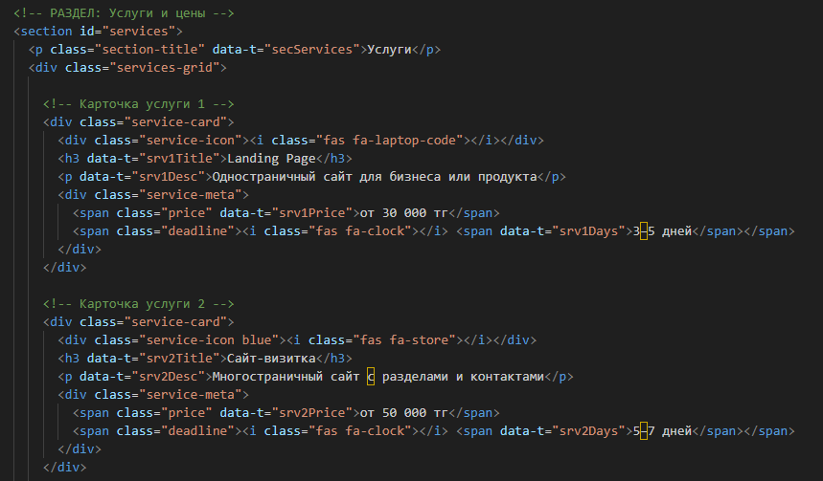

1.4 - сурет Қызметтер бөлімі.
Бұл код бір қызметті көрсетуге арналған карточка жасайды. <div> блок ретінде қызмет етеді, ал ішінде қызмет атауы (<h3>), сипаттамасы (<p>) және бағасы (<span>) көрсетіледі. Мұндай карточкалар бірнеше рет қолданылып, толық қызметтер тізімін құрайды.

1.5 CSS арқылы дизайн беру

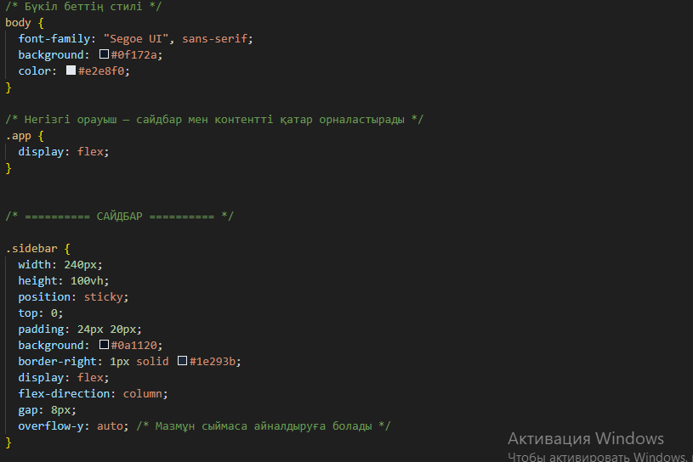

1.5 – сурет CSS арқылы дизайн беру
Бұл код сайттың сыртқы көрінісін анықтайды. body арқылы бүкіл беттің фоны, мәтін түсі және шрифті беріледі. Ал .sidebar класы арқылы сол жақ панельдің ені мен түсі реттеледі. CSS сайтты визуалды түрде әдемі және ыңғайлы етеді.

1.6 SVG және CSS арқылы жасалған логотип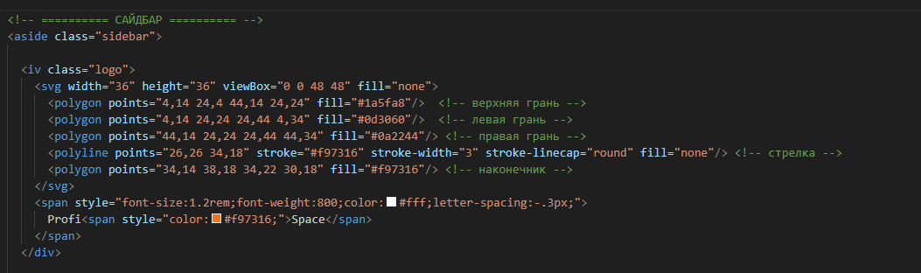
1.6.1 - сурет svg
Бұл кодта логотиптің графикалық бөлігі SVG арқылы жасалады.
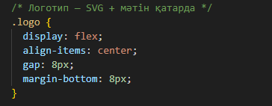
1.6.2 - сурет css
Бұл бөлімде логотиптің сыртықы көрнісі мен орналасуы CSS арқылы реттеледі.

1.7 JavaScript – тіл ауыстыру
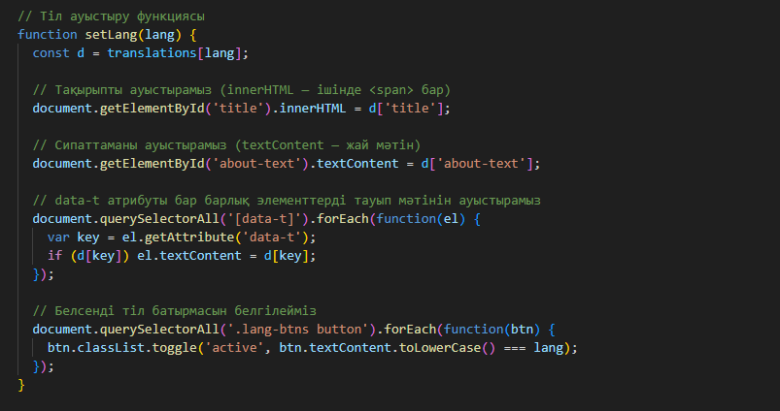
1.7 – сурет JavaScript – тіл ауыстыру
Бұл функция сайттағы мәтіндерді басқа тілге ауыстыру үшін қолданылады. translations объектісінде барлық тілдегі мәтіндер сақталған. setLang() функциясы шақырылған кезде, HTML элементтердің мәтіні жаңа тілге ауыстырылады. Бұл сайтты көптілді етеді.

1.8 Telegram арқылы байланыс

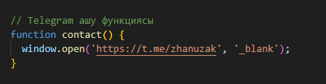

1.8 – сурет Telegram арқылы байланыс
Бұл функция Telegram арқылы байланыс орнатуға мүмкіндік береді. window.open() жаңа терезеде сілтемені ашады. _blank параметрі жаңа вкладкада ашылуын қамтамасыз етеді. Бұл қолданушыға тез байланысуға ыңғайлы.

Дағдылар бөлімі
“Skills” бөлімінде менің негізгі жұмыс құралдарым мен дағдыларым берілген. Онда HTML, CSS, JavaScript, Figma және Git көрсетілген. Бұл тізім менің веб-әзірлеу бағытында жұмыс істеуге дайын екенімді және негізгі технологияларды меңгергенімді білдіреді.
HTML мен CSS мен үшін сайттың құрылымын және стилін құрудың негізгі құралдары болып табылады. JavaScript сайтқа интерактивтілік қосуға көмектеседі. Figma дизайнмен жұмыс істеу үшін қажет, ал Git жобаларды басқаруға, кодты бақылауға және жұмыс тәртібін сақтауға мүмкіндік береді. Осы дағдыларды көрсету арқылы мен өз білімімді нақты және кәсіби түрде дәлелдедім.

Жобалар бөлімі
“Projects” бөлімінде мен жасаған немесе байланысы бар жобаларым көрсетілген. Бұл бөлім портфолионың ең маңызды бөліктерінің бірі, себебі клиент дәл осы жерден менің нақты жұмыстарымды көре алады. Сайтта ProfiSpace, Cody Tech және Portfolio деген үш жоба бар.
ProfiSpace — фриланс платформасы, онда авторизация, тапсырыс лентасы және чат жүйесі бар. Cody Tech — бағдарламалауды үйренуге арналған сайт. Ал Portfolio — менің жеке портфолио сайтым. Әр жобаға қысқаша сипаттама берілген, ал кейбіріне “Live site” сілтемесі қосылған. Бұл келушіге жобаны тікелей ашып көруге мүмкіндік береді.
Жобаларды көрсету арқылы мен жай ғана теориялық білімімді емес, нақты жасалған жұмысты да ұсындым. Бұл портфолионың сенімділігін арттырады және менің практикалық қабілетімді көрсетеді.

Пікірлер бөлімі
“Reviews” бөлімінде клиенттердің пікірлері берілген. Әр пікірдің астында 5 жұлдыз, клиенттің аты және оның қызметі көрсетілген. Бұл бөлім сайтқа сенімділік береді және менің жұмыс сапам туралы жақсы әсер қалыптастырады.
Пікірлер бөлімі портфолиода өте маңызды, өйткені кез келген клиент басқа адамдардың пікіріне назар аударады. Мен бұл блокты қосу арқылы өз жұмысымның нәтижесін тек өз сөзіммен ғана емес, клиент тәжірибесі арқылы да көрсеткім келді. Бұл кәсіби имиджді күшейтетін элемент болып табылады.

Байланыс бөлімі
“Contact” бөлімінде менімен тез байланысуға арналған блок бар. Онда “Готов к работе” деген жазу және Telegram батырмасы орналасқан. Бұл блок клиентке менің жұмысқа дайын екенімді және байланыс орнату қиын еместігін көрсетеді.
Telegram батырмасы басылған кезде арнайы сілтеме ашылып, клиент маған тікелей жаза алады. Бұл өте ыңғайлы шешім, өйткені клиент ұзақ форма толтырмай-ақ, бірден хабарласа алады. Байланыс жолының қарапайым болуы портфолио тиімділігін арттырады.

Сайттың дизайн ерекшеліктері
Мен жасаған сайттың негізгі ерекшеліктерінің бірі — оның заманауи қараңғы дизайны. CSS файлында фонға қою көк реңктер берілген, ал негізгі акцент ретінде қызғылт-сары түс қолданылған. Мұндай түстер үйлесімі сайтқа стильді, әдемі және кәсіби көрініс береді.
Сайтта карточкалар, батырмалар және навигация элементтері үшін hover эффектілері қолданылған. Яғни, қолданушы курсорды элементтің үстіне апарған кезде оның түсі немесе көрінісі өзгереді. Бұл интерфейсті тірі етіп көрсетеді және қолданушыға визуалды кері байланыс береді. Сонымен бірге блоктардың арақашықтығы дұрыс сақталып, сайттың оқылуы жеңілдетілген.
Sidebar бөлігі де сайт құрылымын жақсы ұйымдастыруға көмектеседі. Мұнда негізгі ақпарат сол жақта тұрып, контент оң жақта орналасқан. Мұндай тәсіл ақпаратты жүйелеуге және пайдаланушы назарын дұрыс бағыттауға мүмкіндік береді.

Адаптивтілік
Сайт толықтай адаптивті етіп жасалған. CSS файлында @media (max-width: 768px) ережесі қолданылып, экран көлемі кішірейген кезде сайттың көрінісі телефонға бейімделеді. Бұл компьютерде де, планшетте де, смартфонда да дұрыс ашылуына мүмкіндік береді.
Адаптивті дизайн қазіргі веб-сайттар үшін өте маңызды, себебі қолданушылардың көпшілігі сайттарды мобильді құрылғылардан ашады. Менің портфолио сайтым осы талапқа сай жасалғандықтан, кез келген құрылғыда ыңғайлы пайдалануға болады.

Үш тілде жұмыс істеуі
Сайттың ерекше жақтарының бірі — оның үш тілде жұмыс істеуі: орысша, ағылшынша және қазақша. JavaScript файлындағы translations объектісі барлық мәтіндерді осы үш тілде сақтайды, ал setLang() функциясы таңдалған тілге сәйкес мәтінді ауыстырады.
Бұл мүмкіндік сайтты кең аудиторияға түсінікті етеді. Әртүрлі тілде сөйлейтін адамдар сайт мәтінін өзіне ыңғайлы тілде көре алады. Көптілді сайттар клиентке жақсы әсер қалдырады және ақпаратты қабылдауды жеңілдетеді.

JavaScript мүмкіндіктері
JavaScript бөлігінде екі негізгі функция жазылған. Біріншісі — тіл ауыстыру функциясы, ол сайт мәтіндерін жаңартып, сәйкес тілге бейімдейді. Екіншісі — contact() функциясы, ол Telegram сілтемесін жаңа терезеде ашады. Бұл функциялар сайтты қарапайым статикалық беттен интерактивті портфолиоға айналдырады.
Осы интерактивті шешімдердің арқасында сайтта қолданушы әрекетіне жауап беру бар. Бұл қазіргі заманғы веб-беттерге тән маңызды ерекшелік.

Қорытынды
Осы жобаны орындау барысында мен HTML, CSS және JavaScript тілдерін практикада қолданып, толыққанды фриланс портфолио сайтын жасадым. Жоба менің жеке брендімді қалыптастыруға, өз қызметтерімді көрсетуге және болашақ клиенттермен байланыс орнатуға мүмкіндік берді.
Бұл сайт арқылы мен өзімді веб-әзірлеуші ретінде сенімді түрде таныстыра аламын. Сайттың заманауи дизайны, адаптивтілігі, үш тілде жұмыс істеуі және интерактивті мүмкіндіктері оны толыққанды әрі функционалды портфолио ретінде көрсетеді. Сонымен қатар, бұл жоба менің тек теориялық білімімді ғана емес, практикалық дағдыларымды да дамытуға үлкен әсер етті.
Жобаны орындау барысында мен веб-сайт құрылымын дұрыс жоспарлауды, дизайн жасауды, кодты ұйымдастыруды және қолданушыға ыңғайлы интерфейс құруды үйрендім. Сондай-ақ, көптілділік жүйесін енгізу, адаптивті верстка жасау және интерактивті элементтерді қолдану сияқты маңызды тәжірибе жинақтадым.
Бұл жоба мен үшін тек оқу тапсырмасы ғана емес, сонымен қатар болашақ кәсіби дамуымның маңызды қадамы болды. Алдағы уақытта мен өз білімімді одан әрі жетілдіріп, күрделірек жобалар жасап, жаңа технологияларды меңгеруді жоспарлап отырмын. Сонымен қатар, бұл портфолио сайтты дамытып, оған жаңа жобалар қосып, толыққанды коммерциялық деңгейге жеткізуді мақсат етемін.
Осылайша, жасалған сайт менің кәсіби өсуіме негіз болып, фриланс саласында табысты жұмыс істеуге мүмкіндік беретін маңызды құралға айналады.

